Dzień dobry dziewczyny
Dziś chciałabym kontynuować z Wami temat bezpieczeństwa podczas wakacji.
Chciałabym Wam przypomnieć jak należy się zachować w momencie, gdy coś się zadzieje, pojawi się jakiś uszczerbek na naszym zdrowiu albo innych.
Poniżej zamieszczę kilka ilustracji z przypomnieniem, jak udzielić pierwszej pomocy osobie poszkodowanej.
Pamiętajcie, że samo zadzwonienie pod numer alarmowy jest pomocą dla innych!!!
Nie przechodźcie obojętnie, Wasza pomoc może uratować komuś życie.
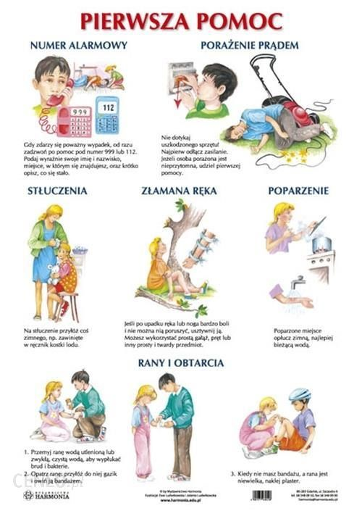

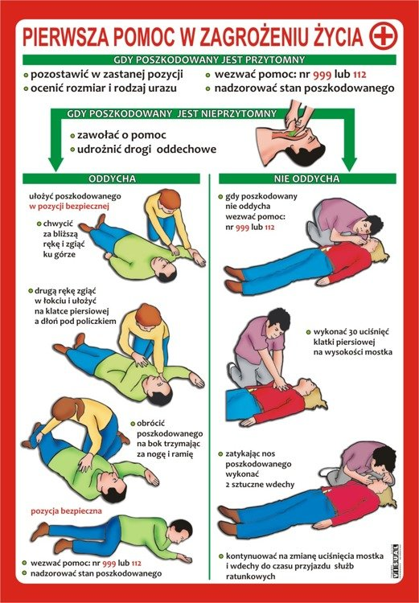

Pomagając innym nie możemy zapomnieć o własnym bezpieczeństwie. Zanim podejdziesz do poszkodowanego upewnij się, że miejsce jest zabezpieczone. Zanim się nachylisz nad rannym pamiętaj żeby podjąć próbę nawiązania kontaktu słownego. Miejcie przy sobie niezbędnik do udzielania pierwszej pomocy – rękawiczki jednorazowe oraz maseczkę – nigdy nie wiemy z kim mamy do czynienia, czy osoba poszkodowana jest zdrowa, na wszelki wypadek załóżmy na siebie rękawiczki oraz maseczkę przy wykonywaniu sztucznego oddychania.
Jeżeli czyjeś zachowanie wydaje Wam się dziwne i zagrażające Wam i innym, zadzwoń pod numery alarmowe. Taka osoba może być pod wpływem środków odurzających – alkohol , narkotyki.
Osoba pod wpływem narkotyków jest nieobliczalna, może zrobić Ci krzywdę. Zachowaj bezpieczną odległość, wezwij pomoc.

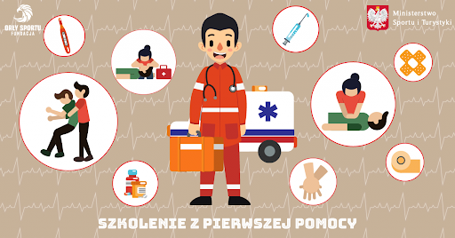

Gdybyście potrzebowały więcej wskazówek przy którymś punkcie, napiszcie – chętnie Wam podpowiem jak się zachować w danej sytuacji.

Pozdrawiam
Pani Dorota ;)

